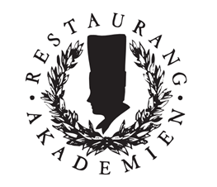

Smak, sensorik & praktisk matkemi
VT 2023

Schema

19 april Johan Swahn
09.30 Kaffe, smörgås och kursintro
10.00 Måltiden som helhetsupplevelse, smak och sensorik så funkar det.
12.30 Lunch
13.30 Smak och sensoriska övningar. En produkt i taget och kombinationstester.
16.00 Slut

20 april Jesper Johansson
09.30 Kaffe
09.45 Att skapa maträtter, gastronomiska variabler
10.30 Matlagningens fyra grunder: vatten, fett, kolhydrater, protein
12.30 Lunch
13.30 Matlagningsfenomen, skum, emulsion, Maillard, gel, förklistring så funkar det.
16.00 Slut

Med reservation för ändringar

